Wychowanie fizyczne

Witam wszystkich serdecznie.

Nie chciałam Was zamęczać ćwiczeniami, ale nie zapominajcie o nich, to ważne.

1. Po wstaniu z łóżka wykonaj:

- 10 pajacyków, 10 przysiadów i 10 skłonów,

- krążenia bioder

- krążenia ramion

- bieg w miejscu przez 20 sekund

2. Pamiętaj o zdrowym odżywianiu.

3. Przed pójściem spać wykonuj kilka ćwiczeń rozciągających, takich jak:

- skłony,

- skręty,

- wspięcia na palce

Przesyłam kilka ćwiczeń na rozciąganie.

Pozdrawiam

**KARK I PLECY:**

**Słonik**

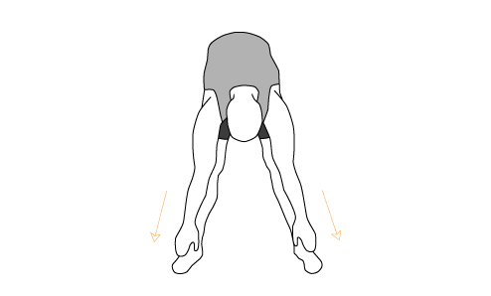

**Pozycja wyjściowa**: stojąca, nogi w lekkim rozkroku, tułów pochylamy w przód, dłonie dotykają stopy.

**Ćwiczenie**: 5 POWTÓRZEŃ

* wykonujemy parę kroków w przód cały czas trzymając się za stopy
* wykonujemy ok. 5-10 kroków, powrót do pozycji wyjściowej

**Skłony skośne w siadzie rozkrocznym**

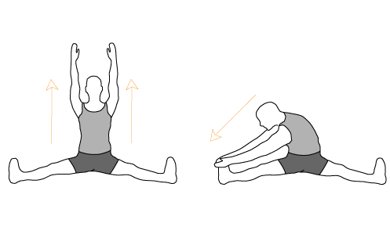

**Pozycja wyjściowa**: Siad rozkroczny , ręce w górze.

**Ćwiczenie**: 20 POWTÓRZEŃ

* skłon do prawej nogi, do środka, do lewej nogi, powrót do pozycji wyjściowej

*Ćwiczenie rozciąga też mięsień dwugłowy uda.

**Rozciąganie obręczy barkowej**

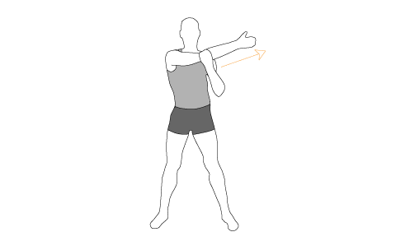

**Pozycja wyjściowa**: stojąca, nogi w lekkim rozkroku.

**Ćwiczenie**: 10 POWTÓRZEŃ NA KAŻDĄ RĘKĘ

* jedną rękę prostujemy przed siebie równolegle do podłogi
* drugą chwytamy podchwytem za łokieć ręki wyprostowanej
* przyciągamy do siebie wyprostowaną rękę (musi pozostawać ona w pozycji równoległej do podłogi)
* zmieniamy rękę

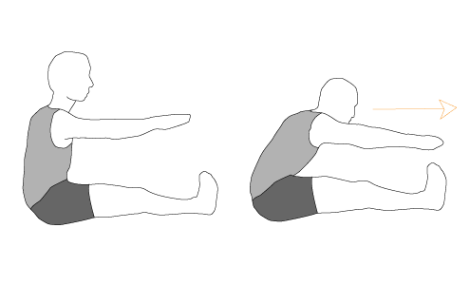

**Pozycja wyjściowa**: Siad z nogami równolegle do siebie, złączonymi w stopach; stopy pionowo do góry.

**Ćwiczenie**: 10 POWTÓRZEŃ

* pochylamy tułów w przód, ramiona wyprostowujemy w kierunku stóp (wytrzymujemy 5-10 sekund) , powrót do pozycji wyjściowej

**Mięsień czworogłowy uda**

**Przyciąganie nogi**

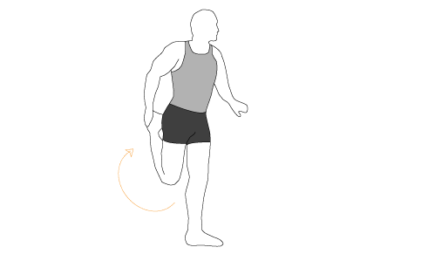

**Pozycja wyjściowa**: Stanie na jednej nodze (najlepiej z podparciem), druga noga ugięta w kolanie.

**Ćwiczenie**: 10 POWTÓRZEŃ NA KAŻDĄ NOGĘ

* chwytamy ręką za stopę w kostce i przyciągamy ugiętą nogę maksymalnie do góry
* zmieniamy nogę (lewa noga - lewa ręka, prawa noga - prawa ręka)

*Jeżeli podczas wykonywania ćwiczenia złapiemy za czubek stopy, zamiast za kostkę to ćwiczenie rozciąga też mięsień piszczelowy.

**Wykrok do przodu**

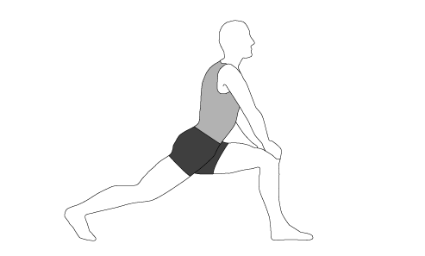

**Pozycja wyjściowa**: Stanie w szerokim rozkroku, jedna noga zgięta w kolanie ustawiona do przodu; tułów wyprostowany, lekko pochylony do przodu.

**Ćwiczenie**: 20 POWTÓRZEŃ

* kucamy raz na jedno kolano, raz na drugie

**Wewnętrzna strona ud**

**Kucanie w rozkroku**

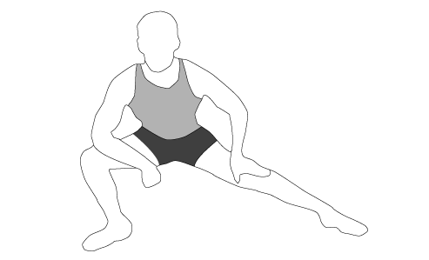

**Pozycja wyjściowa**: Stanie w szerokim rozkroku, tułów wyprostowany, lekko pochylony do przodu.

**Ćwiczenie**: 20 POWTÓRZEŃ

* kucamy na boki raz na jedno kolano, raz na drugie

**Żabka**

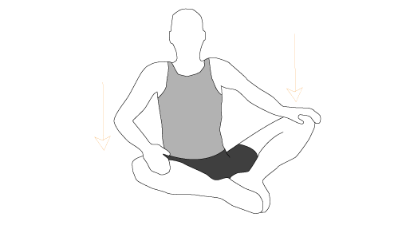

**Pozycja wyjściowa**: Nogi w „żabkę” (stopa dotyka stopy, nogi ugięte w stawach kolanowych), dłonie na wewnętrznej stronie ud.

**Ćwiczenie**: 30 POWTÓRZEŃ

* dłońmi dociskamy kolana do podłoża i wytrzymujemy 5-10 sekund

**ŁYDKI:**

**Rozciąganie łydki**

Do ćwiczenia potrzebna jest duża podkładka lub schodek.

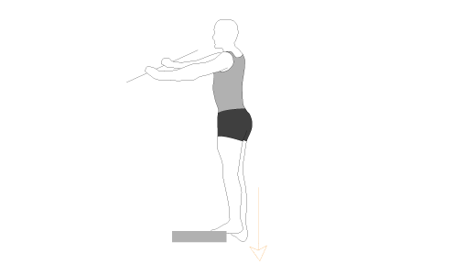

**Pozycja wyjściowa**: Przytrzymanie stabilnego oparcie lub poręczy.

**Ćwiczenie**: 20 POWTÓRZEŃ NA KAŻDĄ NOGĘ

* wykonujemy na przemian pogłębianie piętą

**PRZEDRAMIONA:**

**Rozciąganie przedramienia**

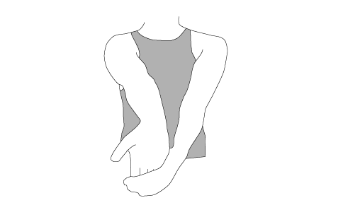

**Pozycja wyjściowa**: Stojąca, nogi w lekkim rozkroku.

Ćwiczenie: 20 POWTÓRZEŃ

* wyciągamy przed siebie wyprostowaną rękę z dłonią wierzchem do góry
* drugą dłonią chwytamy za palce wyciągniętej dłoni i dociągamy do dołu, jednocześnie całą rękę pchając do przodu
* zmieniamy rękę